详细设计报告




项目名称：坦克大战

负责团队：G22小组

指导老师：杨枨 苏奎

修订历史
版本编号 | 版本日期 | 修订内容 | 备注
1.0 | 2022.11.20 | 初始版本 | 报告撰写

目录
1 引言 4
1.1 编写目的 4
1.2 背景 4
1.3 参考资料 4
1.4 术语定义及说明 4
2 设计方案的选取 4
2.1 设计方案分析 5
2.2 供选取的设计方案（界面） 5
2.2.1 界面实现-VUE 5
2.2.2 界面-C： 5
2.2.3 界面-JAVA.AWT和SWT 5
2.2.4 界面- JavaFX： 5
2.2.5 界面实现选择 5
3 任务概述 5
3.1 任务和目标 5
3.1.1 需求概述 5
3.1.2 运行环境概述 5
3.1.3 条件与限制 6
3.1.4 详细设计方法和工具 6
4 系统结构设计 6
4.1 功能分析 6
4.2 系统运行环境及限制条件分析接口需求分析 6
4.3 系统总体结构设计及确认 6
4.4 系统详细界面划分 7
4.4.1 应用系统与支撑系统的详细界面划分 7
4.4.2 系统内部详细界面划分 7
5 数据库系统设计 7
5.1 设计要求 7
5.2 信息模型设计 7
5.3 数据库设计 7
5.3.1 设计依据 7
5.3.2 数据库种类及特点 8
5.3.3 数据库逻辑结构 8
5.3.4 物理结构设计 8
5.3.5 数据库安全 8
5.3.6 数据字典 9
6 信息编码设计 9
6.1 代码结构设计 9
6.2 代码编制 9

引言

编写目的
说明书编制的目的是说明一个软件系统各个层次中的每个程序（每个模块或子程序）和数据库系统的设计考虑，为程序员编码提供依据。
为开发人员提供设计的依据，同时为开发及再开发提供依据和支持。
确定应该怎样具体地实现所要求的系统。设计出程序的“蓝图”。
预期的读者是小组所有的人员。

背景
- 待开发软件系统名称:TANKWAR
- 该系统属于微型休闲小游戏
- 开发项目组名称：2022年ZUCC软工课程G22小组

参考资料
[1] 设计思路来源于经典的游戏——坦克大战
https://baike.baidu.com/item/%E5%9D%A6%E5%85%8B%E5%A4%A7%E6%88%98/2882132?fr=aladdin
[2] Java版的基础实现来源于B站
https://www.bilibili.com/video/BV1ue4y1Y7na/?p=25&spm_id_from=333.880.my_history.page.click&vd_source=3cf0c6b94b1ad135d170ff87f1ada70c
[3] 游戏玩法介绍参考
https://zhuanlan.zhihu.com/p/4951272643-474

术语定义及说明
- 编辑器:无需写代码，即可让轻松创建属于自己的实景游戏地图。
- 坦克大战：《坦克大战》是由日本南梦宫Namco游戏公司开发的一款平面射击游戏，于1985年发售。游戏以坦克战斗及保卫基地为主题，属于策略型联机类。同时也是FC平台上少有的内建关卡编辑器的几个游戏之一，玩家可自己创建独特的关卡，并通过获取一些道具使坦克和基地得到强化。

设计方案的选取

设计方案分析
界面：
- 界面结构包含横向结构（二维的信息区域划分）和纵向结构（多个横向结构的堆叠）。
- 功能区信息划分为四大类：信息元件；执行元件；装饰元件；混合元件。

后端：java。基于组员对各高级语言的熟悉程度确定。

数据存储：本地存储及MySQL服务器的搭建

供选取的设计方案（界面）

界面实现-VUE
- 提供更好的用户体验，具有桌面应用得即时性，网站得可移植性和可访问性。
- 更具有响应性。
- 服务器只需要提供数据，不用管展示得逻辑和页面得合成。良好得前后端分离，后端不再负责模板渲染，输出页面工作。
- 首次加载耗时多。
- 不利于SEO,搜索引擎收录。
- 容易造成CSS命名冲突。
- 各个功能需要程序进行管理，页面得复杂度高。

界面-C：
- 代码量小。
- 运行速度快。
- 功能强大。
- 危险性高。
- 开发周期长。
- 可移植性不强。

界面-JAVA.AWT和SWT
- 更少的内存：对运行在有限环境中的GUI程序的开发，是合适的。
- 更少的启动事件：由于AWT组件是本地由操作系统实现的，降低了它的启动事件。
- 更好的响应：由于本地组件由操作系统渲染。
- 成熟稳定的：能够正常工作并很少使你的程序崩溃。
- 更少组件类型：表和树这些重要的组件缺失了。它们是桌面程序中普遍使用的。
- 缺乏丰富的组件特征：按钮不支持图片。
- 无扩展性：AWT的组件是本地组件。唯一的扩展点是AWT的Canvas组件，从零开始创建自定义组件。无法继承和重用一个已有的AWT组件。

- 丰富的组件类型：SWT提供了种类繁多的组件。
- 采用模拟的方式重新设计了对更多组件特性的支持，组件特性相对AWT丰富。
- 更快的响应时间：基于和AWT同样的原因。
- 更少的内存消耗。
- 不在JRE的标准库中。必须和程序捆绑在一起，并为所要每个系统创建程序。
- 不够成熟和稳定。在WIN以外的操作系统上，它经常是不稳定且容易崩溃的。
- 在非Windows平台下的性能不高

界面- JavaFX：
- 足够好的多媒体支持。
- 更容易构建自定义和现有控件。
- 动画支持虽然不如flash动画好，但是还行。
- 更好的平台来构建多媒体应用程序或可以提供自定义外观的应用程序。
- 缺乏一些控制，但仍在不断改进。
- 存在Swing集成，但是新的引擎可能不再依赖Swing。

界面实现选择
基于组员对各个工具的熟悉程度，同时兼顾一定的扩展性，优先考虑JavaFX。

任务概述

任务和目标
说明详细设计的任务及详细设计所要达到的目标 。

需求概述
输入、 输出需求
业务需求：
- 管理员和用户进行登录时进行验证，数据不一致情况下进行错误提示弹窗说明，在正确的前提下转换窗口，保证系统的可靠性。另外对于一些关键性操作如管理员对老师进行删除或修改记录操作时，提供确认机制。
主要功能和性能需求：
- 操作方式的固定：键盘操作有效按键固定，鼠标只用于界面状态的更改操作。
- 运行环境的变化：如果不是JVM则无法运行，在系统要求下运行缓慢或显示不清，这个由于运行环境的原因几乎无法提高；
- 同其他软件的接口的变化：操作系统符合要求，若硬件驱动有问题可能也无法运行，环境无法自适应，必须提供好；
- 精度和有效时限的变化：部分数据不够精确，如果多次修改，导致有效时限缩短了可能无法全部完成，只能删减功能；
- 数据的维护：可以在满足运行最低配置要求的终端上使用，管理员可以运行维护工具对软件及其后台数据进行维护工作。
- 计划的变化或改进：如果改进则效率和效果都会下降，就能按要求完成。

运行环境概述
服务端：
- 操作系统：Microsoft Windows 10
- 数据库系统：MySQL5.0

开发平台要求：
- 开发工具：Eclipse，Navicat8.0
- 客户端：
- 各种X86以上系列的PC机；能运行WINDOWS2003/2007及更高版本具体WIN32 API的操作系统。同时安装JRE运行环境，最终程序将运行在JRE上。

条件与限制
详细描述系统所受的内部和外部条件的约束和限制说明。包括
业务和技术方面的条件与限制
以及进度、管理等方面的限制。

详细设计方法和工具
简要说明详细设计所采用的方法和使用的工具。如HIPO图方法、IDEF（I2DEF）方法、E－R图，数据流程图、业务流程图、选用的CASE工具等，尽量采用标准规范和辅助工具。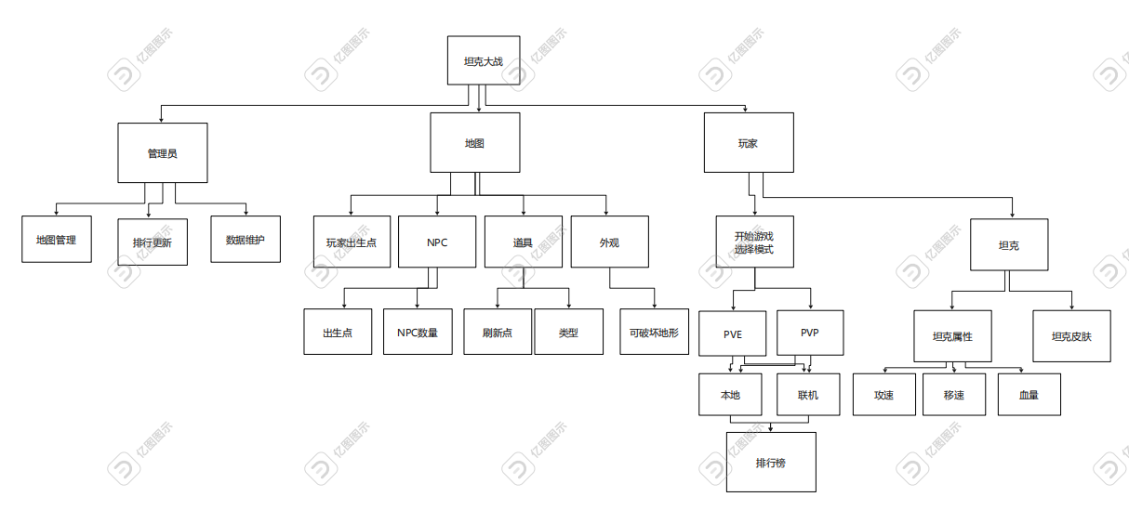
图1
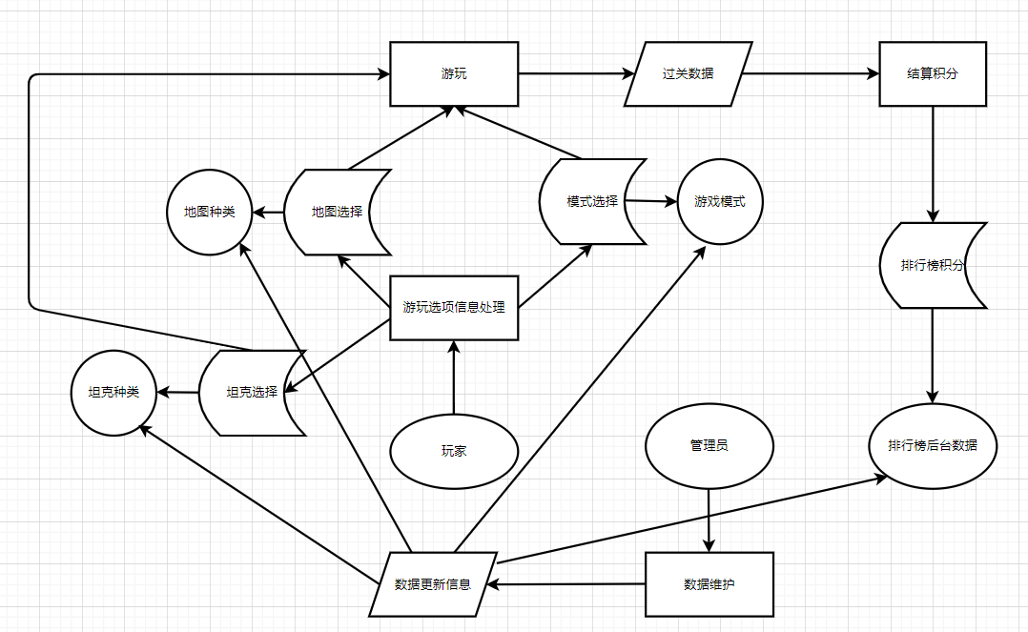
图2
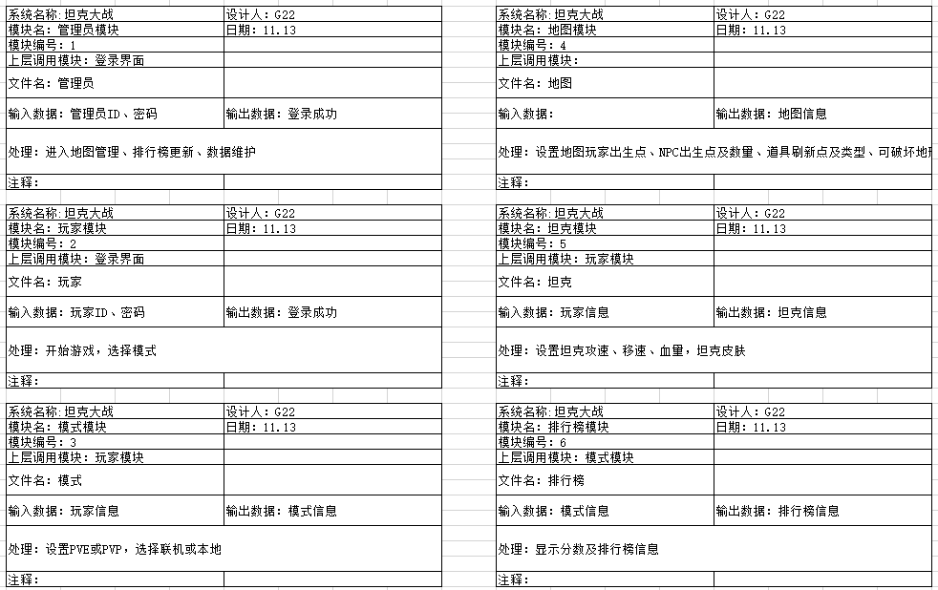
图3
如图，图一为模块层次图，图二为业务流程图，图三为模块说明

系统结构设计
主要对系统级的需求进行分析。首先应对需求分析提出的企业需求进一步确认，并对由于情况变化而带来的需求变化进行较为详细的分析。

详细功能分析
包括：
- 详细功能需求分析
游戏功能：作为一款休闲游戏，要实现最基础的坦克大战游玩功能；
登录功能：设立账户登录游戏，用户的账户信息使用数据库存储；区分管理员账户和普通用户，管理员可以对普通用户进行用户信息管理，拥有普通用户黑名单设置功能，可以修改自己管理员账户的密码；普通用户可以修改自己的个人信息。
查询功能：对于游戏数据，定义有游戏的地图、坦克的种类、玩家的过关参数形成的排行榜等，玩家在开始游戏的选择界面，可以通过查询功能查询相关信息。
自定义功能：玩家能够设置部分游戏参数，达到修改游戏难度的目的，游戏的进行方式不发生变化。
- 详细资源需求分析
- 详细系统运行环境及限制条件分析

系统运行环境及限制条件分析接口需求分析
包括：
- 系统接口需求分析
- 现有硬、软件资源接口需求分析
- 引进硬、软件资源接口需求分析
着重解决系统总体结构确认及界面划分问题。

系统总体结构设计及确认
对系统组成、逻辑结构及层次进行确认，对应用系统、支撑系统及各自实现的功能进行确认，细化集成设计及系统工作流程，特别要注意因软件的引进造成的系统本身结构和公司其他系统的结构变化。包括：
系统组成、逻辑结构及层次确认
应用系统结构确认
支撑系统结构确认
系统集成确认
系统工作流程确认
加载界面：放置坦克大战背景图片，游戏名以及小组logo，下方设计进度条显示当前加载进度及百分比。加载完成后自动进入登录界面。
登录界面：账号、密码输入框，重置密码、注册和登录按钮，下方文本框介绍游戏玩法。若单击重置密码，则弹出小窗，包含账号、原密码、新密码输入框和重置密码按钮，若输入正确则返回登录界面，若新旧密码不一则提示错误。若单击注册，则弹出小窗，包含账号密码输入框和注册按钮，若账号重复则提示注册失败，成功则返回登录界面。登录界面若账号密码对应则进入主界面否则提示账号密码有误。
主界面：模式选择下拉框——本地单人PVE、多人PVE、联机PVP，地图选择下拉框——各地图名，开始游戏和坦克属性按钮。若单击开始游戏，则按上述选择属性开始游戏，若单击坦克属性，进入坦克界面。右上角注销按钮返回登录界面。
坦克界面：列出坦克的血量、移速、攻速属性值，对应属性强化按钮提升相应属性，右上角返回按钮返回主界面。
游戏界面：加载地图和相应玩家或NPC，右上角显示暂停按钮和返回按钮，能够暂停游戏和返回主界面。
结算界面：上方显示玩家账号及结算分数，中间加载数据库排行榜，显示账号及对应分数，下方再来一把按钮载入相同模式相同地图开始游戏，返回主界面按钮返回主界面。

系统详细界面划分

应用系统与支撑系统的详细界面划分
应用系统与支撑系统之间的界面包括系统主服务器与其他服务器的服务范围及访问方式，网络及数据库对应用系统的支撑方式，全局数据的管理与存取方式等。

系统内部详细界面划分
系统各功能之间的界面包括覆盖范围，模块间功能调用涉及到的系统模块及方法，全局数据格式，系统性能要求等。

数据库系统设计

设计要求
- 能够存储游戏运行的结果数据，并对游戏的一些设置进行变更记录。
- 管理员用户能够访问部分存储用户信息的数据，并能够加以修改。
- 简单提供代码测试人员的信息可视功能，使得测试过程更容易

信息模型设计
详细描述数据库和结构设计，数据元素及属性定义，数据关系模式，数据约束和限制。
系统信息:各个模块信息的实体联系图
数据库设计
Tank表：编号，坦克图片（路径），坦克移速，坦克血量，攻击方式（子弹）
Wall表：编号，坐标参数，所属地图，墙体大小，墙体类型
基地表：编号，基地图片（路径），血量
AI表：编号，电脑坦克图片，攻击类型，生成速度，坦克数量
地图表：编号，墙体，AI，道具，背景
玩家表：编号，账号，密码，注册日期，预留信息，是否生效
管理员表：编号，账号，密码，注册日期，预留信息
黑名单表：编号，玩家账号，解封日期，操作编号，封禁日期

数据库设计

设计依据
- 数据被访问的频度和流量与游戏的菜单界面相关，使访问数据库的延时不影响游戏进行时的动作。
- 数据存储量用于信息参数的记录，使用单独书写的信息处理方法访问数据库调用。
- 数据总量较少，暂时可以忽略数据增长量的影响。
- 存储访问的并发处理交给MYSQL管理，开发只考虑数据的存储格式和调用的可靠性。

数据库种类及特点

数据库种类：采用关系型数据库（MYSQL5.5，NAVECAT11.0）

特点：
- 通用的SQL语言使得操作关系型数据库非常方便；
- 丰富的完整性大大减低了数据冗余和数据不一致的概率；易于维护
- 支持SQL，可用于复杂的查询。
- 固定的表结构；
- 高并发读写需求；
- 海量数据的高效率读写；
- 为了维护一致性所付出的巨大代价就是其读写性能比较差；

数据库逻辑结构
详细列出所使用的数据结构中每个数据项、记录和文件的标识、定义、长度及它们之间的相互关系。此节内容为数据库设计的主要部分。
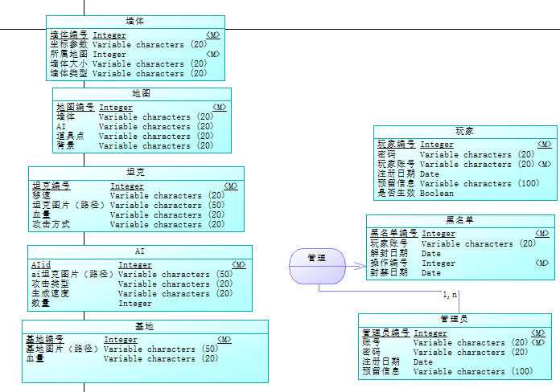

物理结构设计
列出所使用的数据结构中每个数据项的存储要求、访问方法、存取单位和存取物理关系等。建立系统程序员视图，包括：
数据在内存中的安排，包括对索引区、缓冲区的设计；
所使用的外存设备及外存空间的组织，包括索引区、数据块的组织与划分；
访问数据的方式方法。

数据库安全
数据库在程序内通过各账户的功能访问，普通账户只能修改自己的信息以及访问部分的游戏信息，管理员账户可以修改部分用户信息，及自己的账户信息，但没有删除（delete）功能。
由于用户信息较少，不需要严格考虑信息过多，数据库定义时设置了时间、生效等字段，用于标记用户的状态，代替删除操作，保留了数据的可恢复性。

数据字典
用户名、管理员编号：输入的是字符串，输出相同；
用户、管理员密码：输入的是字符串，输出黑点；
坦克速度、攻击：输入、输出：字符串；
道具刷新时间：输入、输出：字符串；
排行榜记录日期：输入、输出：日期；
排行榜记录得分：输入、输出：长整型；
排行榜记录关卡：输入、输出：字符串；
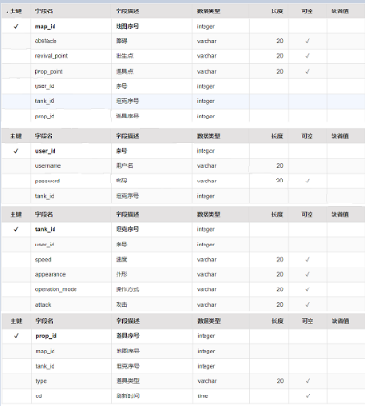

信息编码设计

代码结构设计
确认信息分类编码总体方案，进行分类代码结构设计。
Tank Class（）{
属性变量1
属性变量2
......
属性变量n
构造方法（args[]）{}
移动方法（）{}
攻击方法（）{}
碰撞检查（）{}
攻击技能（）{}
位置检测（）{}
键盘事件监听及处理（）{}
}

Base Class（）{
属性变量 x
属性变量 y
位置检测（）{}
碰撞检查（）{}
}

Hit Class（）{
构造方法（）{}
Set子弹移动方向（）{}
Set子弹类型（）{}
碰撞检查（）{}
攻击技能（）{}
位置检测（）{}
}

AI Class（）{
属性变量1
属性变量2
......
属性变量n
构造方法（args[]）{}
移动方法（）{}
攻击方法（）{}
碰撞检查（）{}
自动移动和开火（）{}
位置检测（）{}
}

Wall Class（）{
属性变量 x
属性变量 y
位置检测（）{}
碰撞检查（）{}
}

主界面类调用各个类方法进行初始化开始游戏，并且存储游戏信息，访问数据库的游戏信息在这里完成，根据进行过程给一个进度条显示，同时监听键盘事件进行差错处理。

伪码编制
按代码结构编制信息代码
加载界面：
while(Log（）){
进度条加载
}
Turn To(登录界面)
登录界面：
check(id,password){
读取输入的账号密码并确认
}

if(Click_Login){
if(check()）{
turnTo(主界面)
}
提示报错
}

if(Click_register){
read(id,password)
if(账号重复）{
提示报错
}
注册成功
turnTo(登录界面)
}

if(Click_reset){
read(id,newpassword,oldpassword)
if(newpassword!=oldpassword）{
提示报错
}
重置成功
turnTo(登录界面)
}
主界面：
switch(mode){
case 1 : PVEsole
case 2 : PVEmulti
case 3 : PVPmulti
}

switch(map){
case 1 : map1
case 2 : map2
case 3 : map3
··········
}

if(Click_start){
start(mode,map)
turnTo(游戏界面)
}
if(Click_tank){
turnTo(坦克界面)
}
if(Click_logout){
turnTo(登录界面)
}
坦克界面：
print(血量,移速,攻速)
set(){
if(Click_improve){
if(integral_Enough){
levelUp()
}

if(Click_back){
start(mode,map)
turnTo(主界面)
}
游戏界面：
log(mode,map,tank)
born()
move()
dead()
if(Click_pasue){
暂停
}
if(Click_back){
turnTo(主界面)
}
结算界面：
print(integral)
print(rankingList)
if(Click_restart){
载入相同模式相同地图开始游戏
}
if(Click_back){
turnTo(主界面)
}
游戏设置：//attack//move//printTankHP
地图设置：//setBornPlace//setDestroyBuliding

